团队竞赛加分获奖比例分配表
竞赛名称 |  | 雏雁计划
竞赛级别 |  | 校级 |  |  | 获奖等级 |  | 立项
团队人数 |  | 5 |  |  | 指导老师 |  | 李润楠
团队  成员  情况 | 姓名 | 张泽珅 |  | 学号 |  | 2023212862 |  | 班级 |  | 2023211320
团队  成员  情况 | 姓名 | 计子毅 |  | 学号 |  | 2023212872 |  | 班级 |  | 2023211303
团队  成员  情况 | 姓名 | 徐子纯 |  | 学号 |  | 2023212904 |  | 班级 |  | 2024211107
团队  成员  情况 | 姓名 | 黄家瑞 |  | 学号 |  | 2023212871 |  | 班级 |  | 2023211601
团队  成员  情况 | 姓名 | 江宝金 |  | 学号 |  | 2023212219 |  | 班级 |  | 2023211303
团队  成员  情况 | 姓名 | （行数不足可新增） |  | 学号 |  |  |  | 班级
加分  总额 | 6
分配方案 | 姓名 |  | 加分分配比例（获得分值） |  |  |  |  |  | 本人确认签字
分配方案 | 江宝金 |  | 2 |  |  |  |  |  | 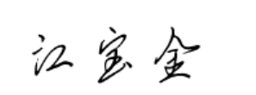
分配方案 | 计子毅 |  | 2 |  |  |  |  |  | 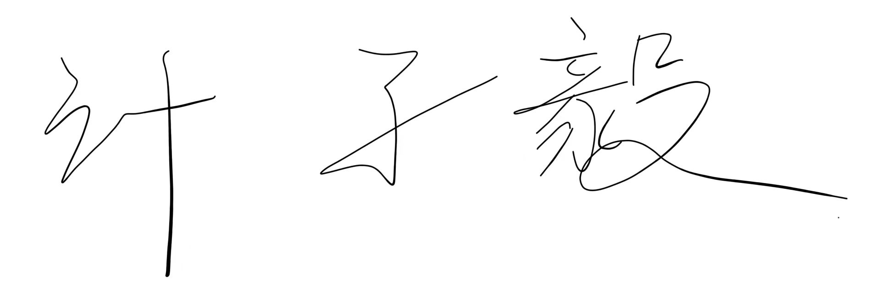
分配方案 | 张泽珅 |  | 2 |  |  |  |  |  | 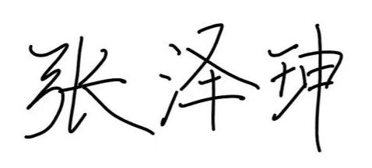
分配方案 | 徐子纯 |  | 0 |  |  |  |  |  | 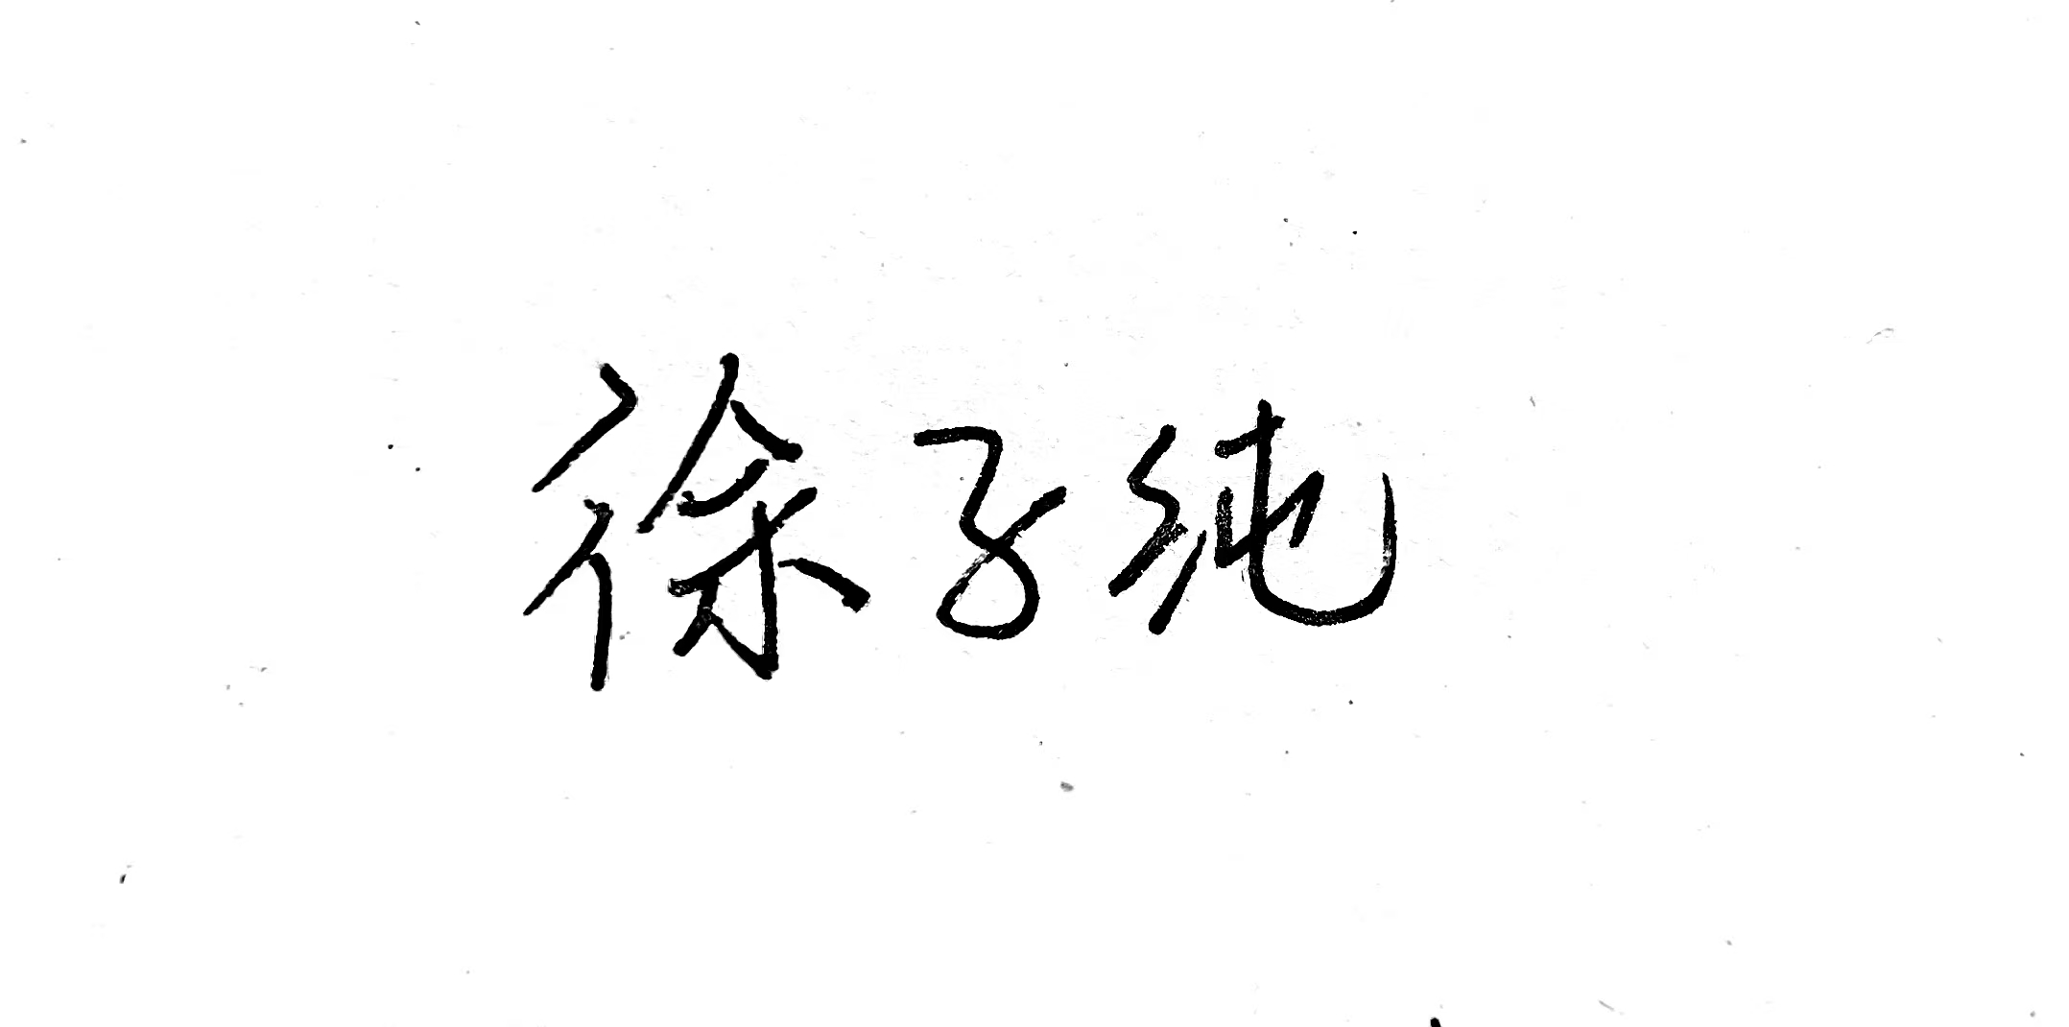
分配方案 | 黄家瑞 |  | 0 |  |  |  |  |  | 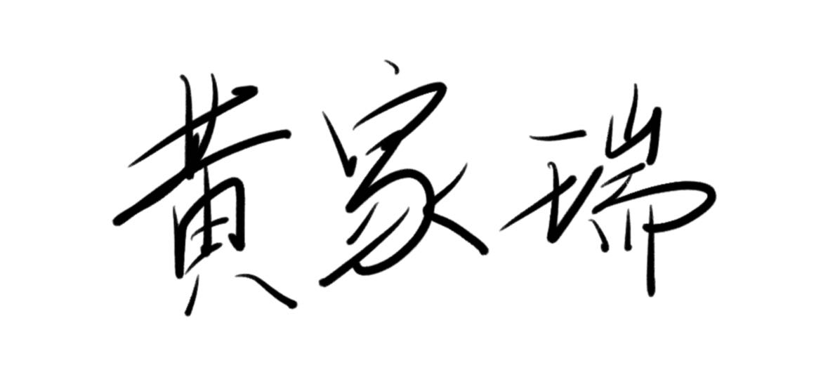
分配方案 | （行数不足可新增）
指导教师确认签字 |  |  | 